Отчет о проведении Недели здоровья
МБОУ ООШ п.Алханчурт

С 2 п о 7 апреля 2018 года в школе была объявлена Неделя здоровья
под девизом: «ЗДОРОВЫМ БЫТЬ ЗДОРОВО!»
Целью проведения недели было: пропаганда здорового образа жизни, через развитие знаний о сохранении и укреплении здоровья.
Задачи недели:
- Расширить знания детей об охране здоровья.
- Выбрать и укрепить правильное отношение детей к заботе о собственном здоровье.
- Познакомить и закрепить имеющиеся знания о правилах гигиены.
- Профилактика различных болезней, в том числе зависимости курения, алкоголя, наркомании.
- Пропаганда физкультуры и спорта.
Открытие недели здоровья началось с общешкольной линейки, где ребята получили полную информацию о плане проведения мероприятий. В течение надели, каждый учебный день начинался с утренней гигиенической гимнастики. Ребята с удовольствием выполняли физические упражнения. Ученики показали, что они могут быть не только детьми, но и выступить в роли педагога. 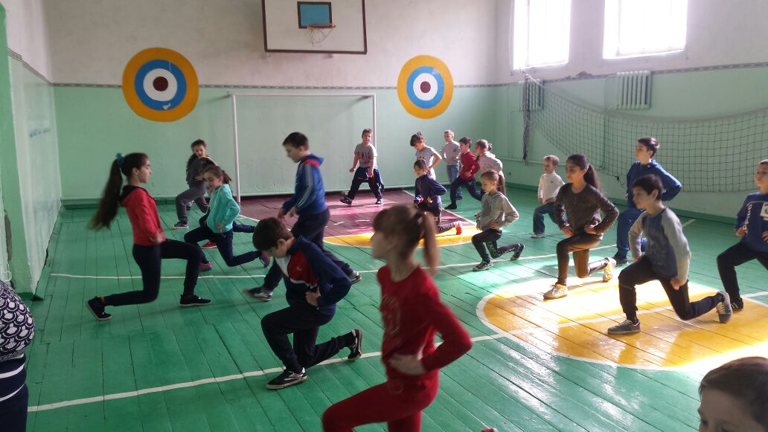 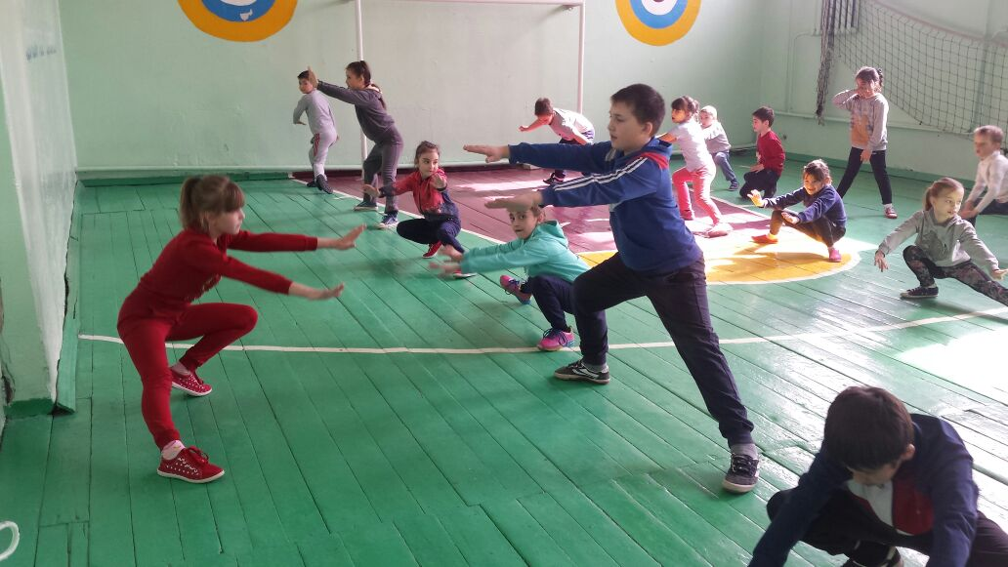

Классные руководители провели классные часы на тему: « Разумно есть –долго жить». Беседы «Правильное питание – залог здоровья», « Компьютер — польза или вред?», «Вредные привычки».
Среди учащихся был проведен конкурс рисунков на тему: «Спорт в нашей семье»
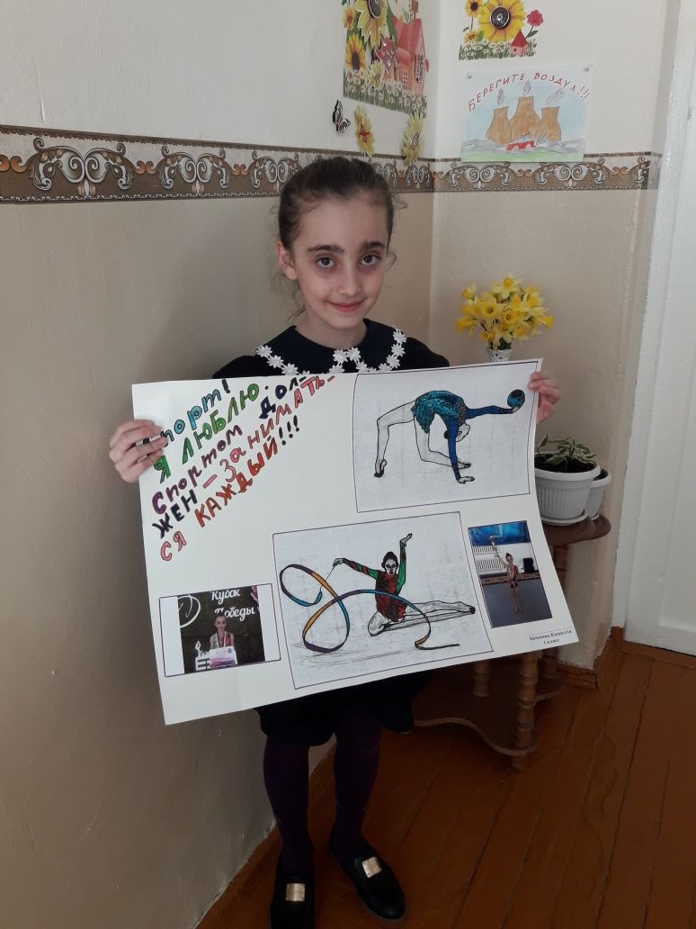

В рамках недели прошла встреча с инспектором ПДН Плиевой Л.Н. Она провела лекцию о пропаганде здорового образа жизни, профилактике злоупотребления психоактивных веществ, алкоголизма, табакокурения, предупреждению распространения заболеваний, вызванных ВИЧ-инфекцией. Сотрудниками отдела ГБУ ЦСМ по Пригородному району были проведены тренинговые занятия по первичной профилактике наркомании. Юрист отдела провела лекционное занятие на тему: «Профилактика правонарушений среди несовершеннолетних

ССс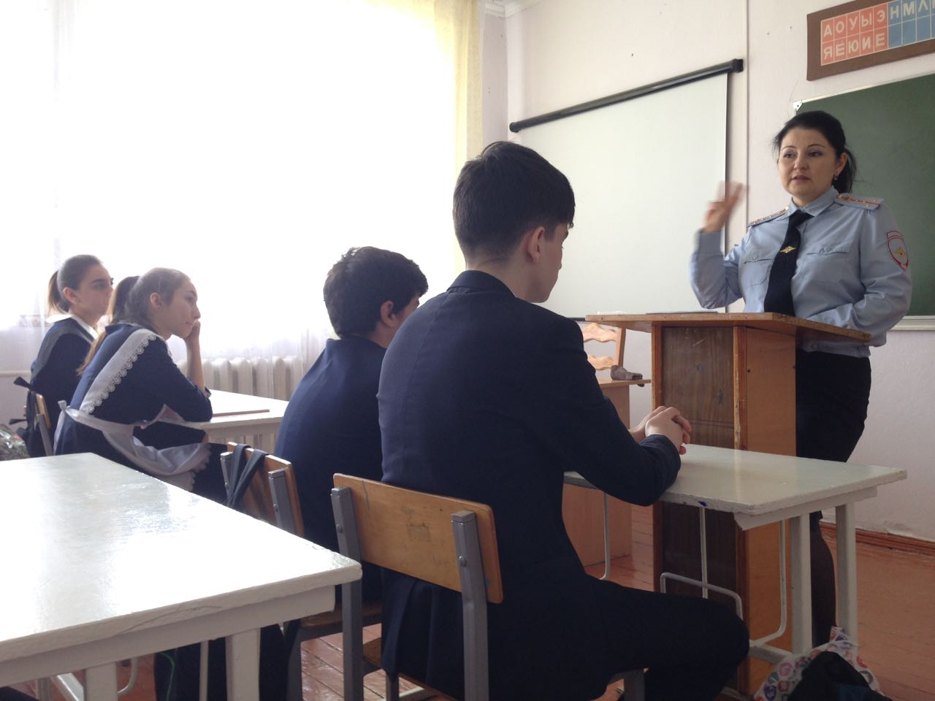

В заключение недели было проведёно спортивное мероприятие« Веселые старты» Ученики учились совместно включаться и выполнять любую деятельность,
применять имеющиеся знания о здоровом образе жизни на практике.
Ребята работали командой, развивали силу, ловкость,
выносливость, умение работать сообща. Дружеская атмосфера игры
сплотила всех ее участников.

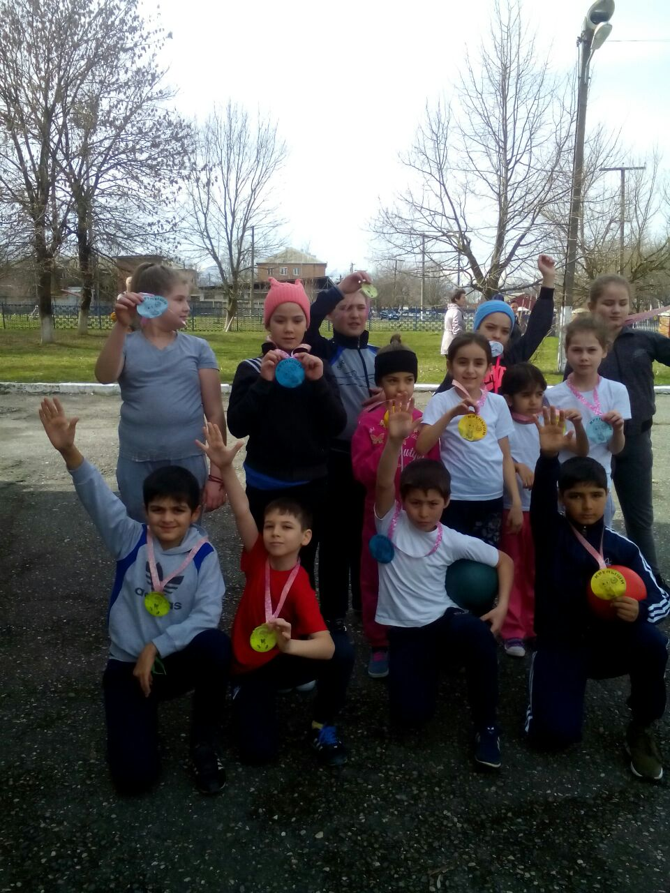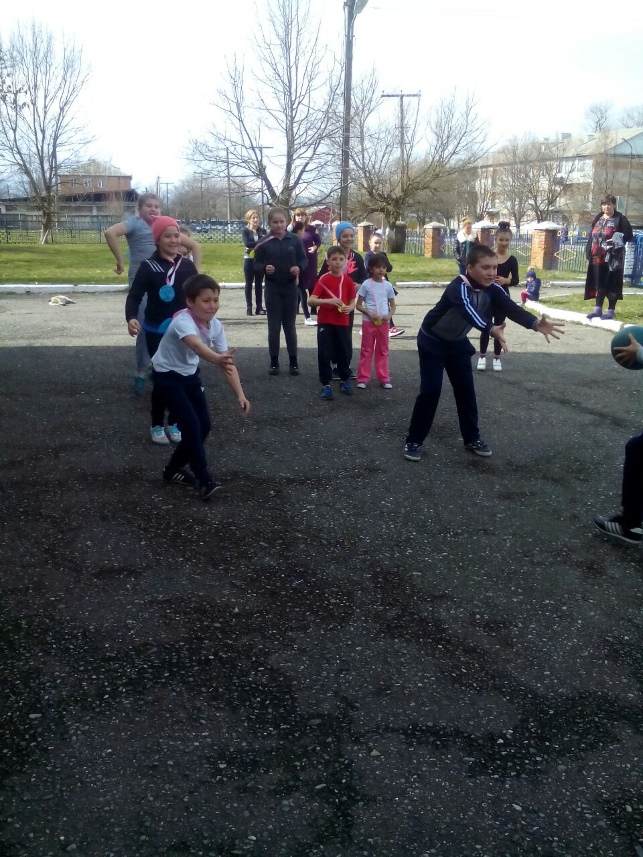
Вся информация о проведении недели размещена на сайте школы.

